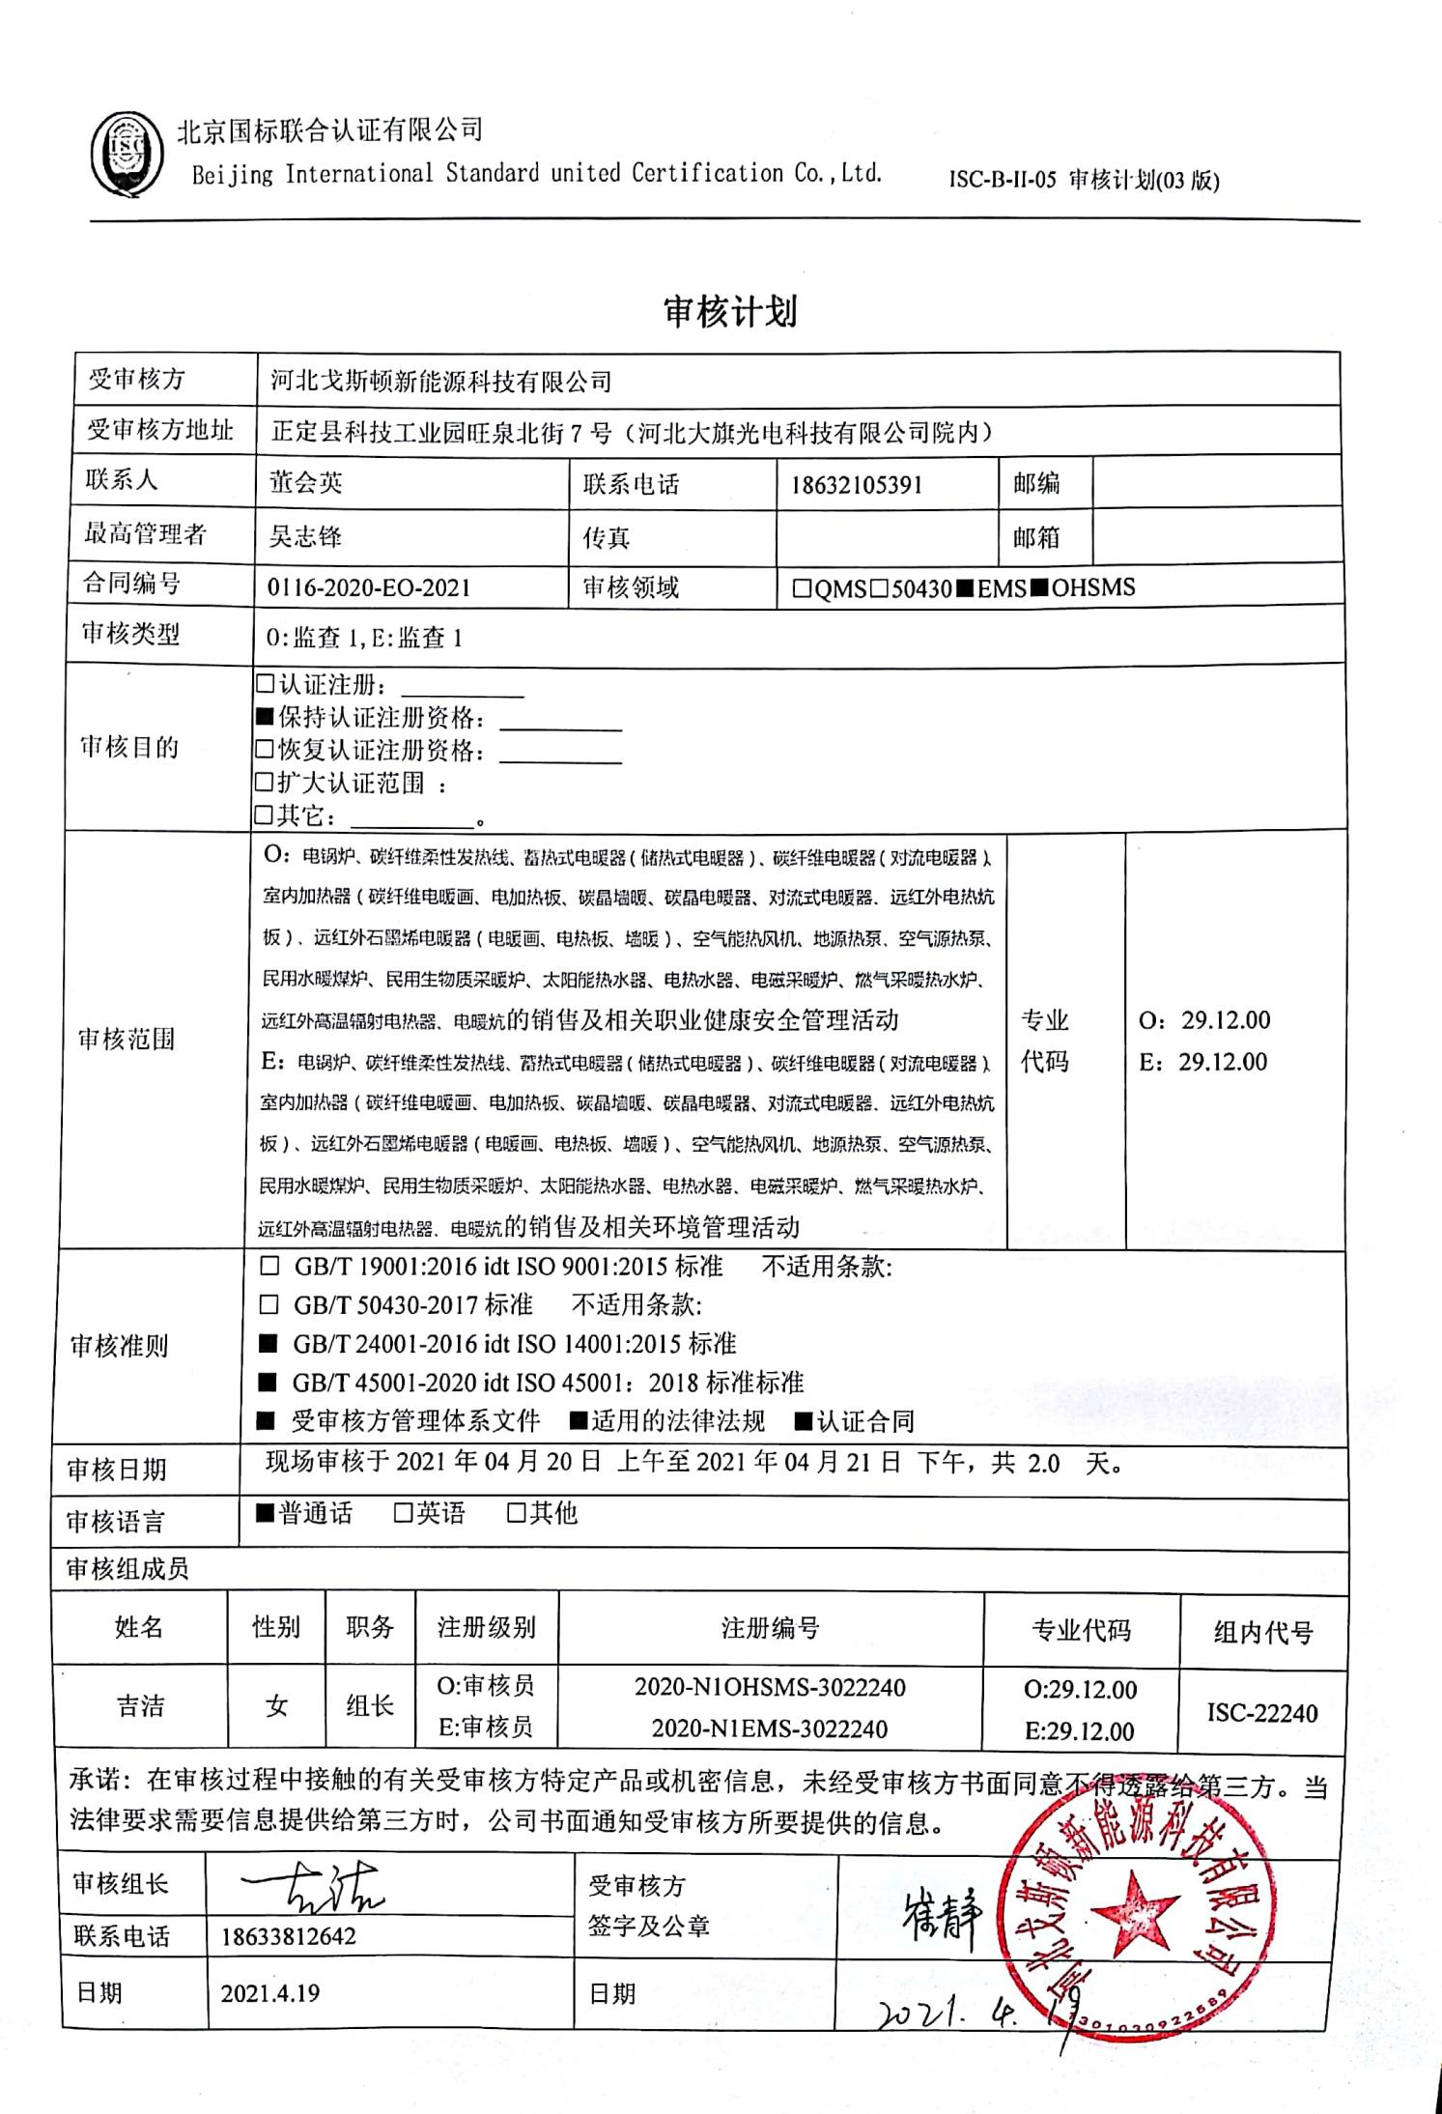

**审核计划**

|  |  |  |  |  |  |  |  |  |  |  |  |  |  |  |  |  |
| --- | --- | --- | --- | --- | --- | --- | --- | --- | --- | --- | --- | --- | --- | --- | --- | --- |
| 受审核方 | | | 河北戈斯顿新能源科技有限公司 | | | | | | | | | | | | | |
| 受审核方地址 | | | 正定县科技工业园旺泉北街7号（河北大旗光电科技有限公司院内） | | | | | | | | | | | | | |
| 联系人 | | | 董会英 | | | 联系电话 | | 18632105391 | | | | 邮编 | |  | | |
| 最高管理者 | | | 吴志锋 | | | 传真 | |  | | | | 邮箱 | |  | | |
| 合同编号 | | | 0116-2020-EO-2021 | | | 审核领域 | | | □QMS□50430■EMS■OHSMS | | | | | | | |
| 审核类型 | | | O:监查1,E:监查1 | | | | | | | | | | | | | |
| 审核目的 | | | □认证注册：__________  ■保持认证注册资格：__________  □恢复认证注册资格：__________  □扩大认证范围 ：  □其它：__________。 | | | | | | | | | | | | | |
| 审核范围 | | | O：电锅炉、碳纤维柔性发热线、蓄热式电暖器（储热式电暖器）、碳纤维电暖器（对流电暖器）、室内加热器（碳纤维电暖画、电加热板、碳晶墙暖、碳晶电暖器、对流式电暖器、远红外电热炕板）、远红外石墨烯电暖器（电暖画、电热板、墙暖）、空气能热风机、地源热泵、空气源热泵、民用水暖煤炉、民用生物质采暖炉、太阳能热水器、电热水器、电磁采暖炉、燃气采暖热水炉、远红外高温辐射电热器、电暖炕的销售及相关职业健康安全管理活动  E：电锅炉、碳纤维柔性发热线、蓄热式电暖器（储热式电暖器）、碳纤维电暖器（对流电暖器）、室内加热器（碳纤维电暖画、电加热板、碳晶墙暖、碳晶电暖器、对流式电暖器、远红外电热炕板）、远红外石墨烯电暖器（电暖画、电热板、墙暖）、空气能热风机、地源热泵、空气源热泵、民用水暖煤炉、民用生物质采暖炉、太阳能热水器、电热水器、电磁采暖炉、燃气采暖热水炉、远红外高温辐射电热器、电暖炕的销售及相关环境管理活动 | | | | | | | | | | 专业  代码 | | O：29.12.00  E：29.12.00 | |
| 审核准则 | | | □ GB/T 19001:2016 idt ISO 9001:2015标准 不适用条款:  □ GB/T 50430-2017标准 不适用条款:  ■ GB/T 24001-2016 idt ISO 14001:2015标准  ■ GB/T 45001-2020 idt ISO 45001：2018标准标准  ■ 受审核方管理体系文件 ■适用的法律法规 ■认证合同 | | | | | | | | | | | | | |
| 审核日期 | | | 现场审核于2021年04月20日 上午至2021年04月21日 下午，共 2.0 天。 | | | | | | | | | | | | | |
| 审核语言 | | | ■普通话 □英语 □其他 | | | | | | | | | | | | | |
| 审核组成员 | | | | | | | | | | | | | | | | |
| 姓名 | | 性别 | | 职务 | 注册级别 | 注册编号 | | | | | 专业代码 | | | | | 组内代号 |
| 吉洁 | | 女 | | 组长 | O:审核员  E:审核员 | 2020-N1OHSMS-3022240  2020-N1EMS-3022240 | | | | | O:29.12.00  E:29.12.00 | | | | | ISC-22240 |
| 承诺: 在审核过程中接触的有关受审核方特定产品或机密信息，未经受审核方书面同意不得透露给第三方。当法律要求需要信息提供给第三方时，公司书面通知受审核方所要提供的信息。 | | | | | | | | | | | | | | | | |
| 审核组长 |  | | | | | | 受审核方  签字及公章 | | |  | | | | | | |
| 联系电话 | 18633812642 | | | | | |
| 日期 | 2021.4.19 | | | | | | 日期 | | |  | | | | | | |

|  |  |  |  |
| --- | --- | --- | --- |
| **审核日程安排** | | | |
| **日期** | **时间** | **受审核部门、场所及审核内容** | **审核人员** |
| **2021.4.20** | 8:30-9:00 | **首次会议（管理层）** | ISC-22240 |
|  | 9:00-12:00 | 管理层：组织及其环境；相关方的需求和希望；管理体系的范围；管理体系及其过程；领导作用和承诺；管理方针；组织的岗位、职责权限；应对风险和机会的策划；目标和实现计划；资源提供；合规义务；危险源辨识、风险评价；沟通、参与、协商；合规性评价；监视和测量总则；管理评审；总则；持续改进  EO4.1/4.2/4.3/4.4/5.1/5.2/5.3/6.1/6.2/7.1/9.1.1/9.3/10.1/10.3 | ISC-22240 |
|  | 12:30-17:00 | 办公室：组织的岗位、职责权限；目标、指标管理方案；环境因素/危险源识别评价；运行控制；应急准备和响应；合规义务；法律法规要求；绩效的监视和测量；合规性评价；事件、不合格及纠正和预防措施控制；内部审核  EO5.3/6.2/6.1.2/6.1.3/8.1/8.2/9.1/9.2/10.2 | ISC-22240 |
| **2021.4.21** | 8:30-16:30 | 供销部：组织的岗位、职责权限；目标；环境因素、危险源辨识、风险评价和控制措施的确定；运行控制；应急准备和响应  EO5.3/6.2/6.1.2/8.1/8.2 | ISC-22240 |
|  | 16:30-17:00 | **末次会议（管理层）** | ISC-22240 |
| 备注 | **12:00-12:30** | **午休时间** |  |